第Ⅰ卷 选择题（46分）
一、单项选择题：本题共10小题，每小题3分，共30分。
1. 下列说法正确的是（ ）
A. 变化的电场一定产生变化的磁场
B. 周期性变化的电场一定产生同频率的周期性变化的磁场
C. 分子势能增大时，分子间的作用力一定减小
D. 悬浮在水中花粉的布朗运动反映了花粉分子的热运动
2. 红外测温枪与传统的热传导测温仪器相比，具有响应时间短、测温效率高、操作方便、防交叉感染（不用接触被测物体）的特点。下列说法中正确的是（ ）
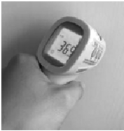
A. 红外线也属于电磁波，其波长比红光短
B. 高温物体辐射红外线，低温物体不辐射红外线
C. 红外测温枪能测温度与温度越高的人体辐射的红外线越强有关
D. 红外线比可见光频率大
3. 如图所示是自动调温式电熨斗的结构图，下列说法不正确的是（ ）
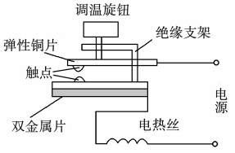
A. 常温时上下触点是接触的
B. 双金属片温度升高时，上金属片形变较大，双金属片将向下弯曲
C. 原来温度控制在即断开电源，现要求断开电源，应使调温旋钮下移一些
D. 由熨烫丝绸衣物状态转化为熨烫棉麻衣物状态，应使调温旋钮下移一些
4. 关于涡流，下列说法中不正确的是（ ）
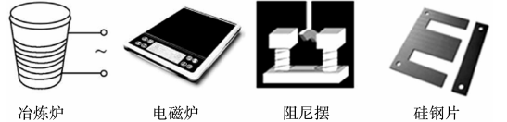
A. 真空冶炼炉是利用涡流来熔化金属的装置
B. 家用电磁炉锅体中的涡流是由恒定磁场产生的
C. 阻尼摆摆动时产生的涡流总是阻碍其运动
D. 变压器的铁芯用相互绝缘的硅钢片叠成能减小涡流
5. 如图甲所示，一个圆形线圈的匝数，线圈面积，线圈的电阻，线圈外接一个阻值的电阻，把线圈放入一方向垂直线圈平面向里的匀强磁场中，磁感应强度随时间变化规律如图乙所示。下列说法中正确的是（ ）
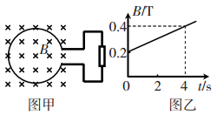
A. 线圈中的感应电流方向为顺时针方向
B. 电阻两端的电压随时间均匀增大
C. 前内通过的电荷量为
D. 线圈电阻消耗的功率为
6. 图1和图2是教材中演示自感现象的两个电路图，和为电感线圈，、是两只相同的灯泡。实验时，断开开关瞬间，灯突然闪亮，随后逐渐变暗；闭合开关，灯逐渐变亮，灯立即变亮，最终与的亮度相同。下列说法正确的是（ ）
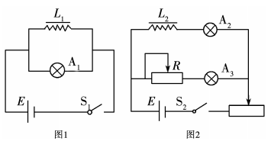
A. 图1中，电阻值大于的电阻值
B. 图1中，闭合，电路稳定后，中电流大于中电流
C. 图2中，滑动变阻器与的电阻值不相同
D. 图2中，闭合瞬间，中电流与变阻器中电流相等
7. 远距离输电原理图如图所示，原线圈输入电压及输电功率恒定，升压变压器和降压变压器均为理想变压器，当由2改接为1时，下列说法正确的是（ ）
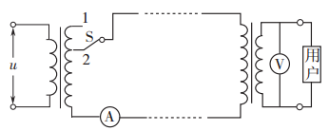
A. 电压表读数减小
B. 电流表读数增大
C. 输电线上损耗的功率减小
D. 用户的功率减小
8. 如图所示的振荡电路中，已知某时刻电流的方向指向板，且正在增大，则此时（ ）
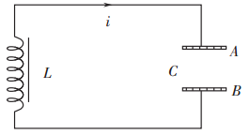
A. 板带正电且在减少
B. 线圈两端电压在增大
C. 电容器正在充电
D. 磁场能正在转化为电场能
9. 关于高频电视信号的发射和接收，下列说法中不正确的是（ ）
A. 要使电视机的屏幕上有图像，必须要有解调过程
B. 音频电流的频率比较低，不能直接用来发射电磁波
C. 当接收电路的固有频率与收到的电磁波的频率相同时，接收电路产生的振荡电流最强
D. 为了使振荡电路有效地向空间辐射能量，必须是闭合电路
10. 如图甲所示，长直导线与闭合金属线框固定在同一平面内，在长直导线中通以正弦交流电，电流随时间的变化关系如图乙所示。下列说法正确的是（ ）
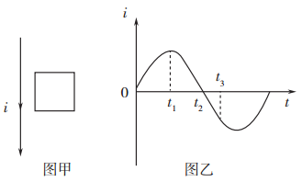
A. 0时刻线框中的感应电流最小
B. 时刻线框中的感应电流最大
C. 时刻长直导线和线框之间的作用力最大
D. 时刻长直导线和线框之间相互排斥
二、多项选择题：本题共4小题，每小题4分，共16分。全部选对的得4分，选对但不全的得2分，有选错的得0分。
11. 如图中两条曲线为冬天和夏天我们教室内空气分子分别在和温度下单位速率间隔的分子数占总分子数的百分比随气体分子速率的变化规律。下列说法正确的是（ ）
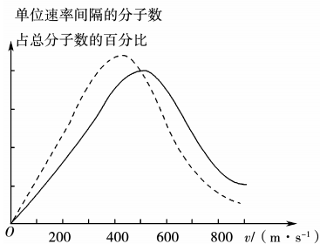
A. 图中两条曲线下面积相等
B. 图中实线对应于空气分子平均动能较小的情形
C. 图中曲线给出了任意速率区间的空气分子数目
D. 与时相比，时空气分子速率出现在区间内的分子数占总分子数的百分比较小
12. 如图甲所示，标有“，”的灯泡和标有“，”的电容器并联到交流电源上，为交流电压表，交流电源的输出电压如图乙所示，下列判断正确的是（ ）
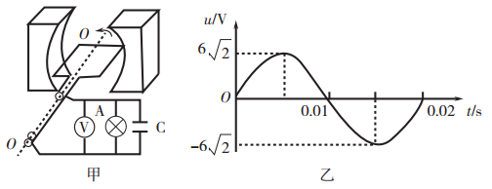
A. 电容器不可能被击穿
B. 灯泡恰好正常发光
C. 电压表的示数在之间不断变化
D. 时，线圈中的磁通量最大
13. 火警报警器的电路示意图如图所示。其中用半导体热敏材料制成。这种热敏材料的电阻率随温度的升高而减小。电流表为值班室的显示器，、之间接报警器。当所在处出现火情时，通过显示器的电流、报警器两端的电压的变化情况是（ ）
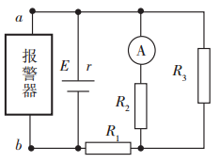
A. 变小 B. 变大
C. 变小 D. 变大
14. 如图所示，理想变压器所接电源的输出电压，已知变压器原、副线圈的匝数比为，、、、为四个规格相同的灯泡，其中灯泡和变压器的原线圈串联，灯泡、、并联在一起接在副线圈回路中，交流电压表为理想电表。现闭合开关，灯泡、、均正常发光，则下列说法中正确的是（ ）
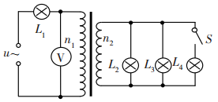
A. 灯泡恰好正常发光
B. 灯泡的额定电压为
C. 电压表的示数为
D. 若断开开关，电压表的示数不变
第Ⅱ卷 非选择题（54分）
三、实验题：本题2个小题，共13分。
15.（6分）某学习兴趣小组在做“用油膜法估测油酸分子的大小”实验。
（1）在该实验中，采用了理想化模型的方法.关于采用的理想化假设，下列选项正确的是__________.
A. 把分子看作小球
B. 油酸在水面上形成单分子纯油酸油膜
C. 分子一个挨一个紧密排列
D. 不考虑油酸分子间的分子力
（2）实验中，若油酸酒精溶液体积浓度为，一滴溶液的体积为，其形成的油膜面积为，则估测出油酸分子的直径为__________。（保留两位有效数字）
（3）若实验中撒入的痱子粉太厚，计算出的分子直径____________。（填“偏大”、“偏小”或“不变”）
16.（7分）在“探究电磁感应的产生条件”实验中。
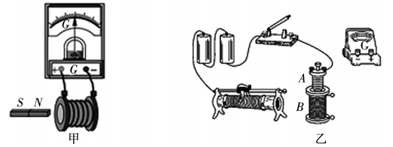
（1）如图甲所示，线圈横卧在课桌上并与表相连，将条形磁铁从线圈的左端插入、右端拔出，已知插入时表指针向右偏转，则拔出时表指针____________（填“向左”或“向右”）偏转；若条形磁铁极正对线圈的右端并从右端插入、左端拔出，则插入时表指针____________（填“向左”或“向右”）偏转，拔出时表指针___________（填“向左”或“向右”）偏转。
（2）如图乙所示，按实验的要求将图中所缺的导线用笔画线代替补接完整。
（3）某同学连好电路，闭合开关接通电源后，第一次将滑动变阻器从最大阻值滑移到某一较小阻值，第二次用比第一次小的速度将滑动变阻器从最大阻值滑移到同一较小阻值，则第二次表偏转的角度较__________（填“小”或“大”）。
四、计算题：共4个小题，共41分。解答应写出必要的文字说明、方程式和重要的演算步骤，只写出最后答案的不能得分。
17.（6分）如图甲所示是一种自动测定油箱内油面高度的装置。其中是滑动变阻器，阻值范围是，它的金属滑片是杠杆的一端，油量表是由理想电流表改装而成的，实际是量程为的电流表，从指针所指的刻度可知油箱内油面的高度；为校准电阻。已知电源电动势为，内阻。油箱空和油箱满时金属滑片恰在滑动变阻器的两端点、处。
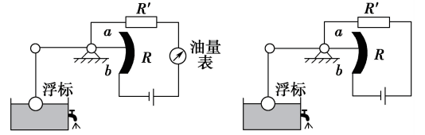
（1）当油箱满时，理想电流表示数恰好为满偏刻度，求校准电阻的阻值和油箱空时理想电流表的示数；
（2）若将理想电流表改换为理想电压表，用理想电压表的指针指示的刻度显示油箱内油面的高度，要求油面上升时理想电压表的读数增大，请将理想电压表画在图乙中，并标明理想电压表的“”“”接线柱。若改装后电路中校准电阻的阻值不变，求理想电压表示数的变化范围。
18.（8分）如图所示，间距为的光滑平行金属导轨，水平地放置在竖直方向的磁感应强度为的匀强磁场中，一端接阻值为的电阻。一电阻为、质量为的导体棒放置在导轨上，在外力作用下从的时刻开始运动，其速度随时间的变化规律，不计导轨电阻。求：
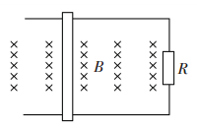
（1）从到时间内电阻产生的热量；
（2）从到时间内外力所做的功。
19.（13分）我国大力开发中西部，现某村在距村庄较远的地方修建了一座小型水电站，发电机输出功率为，输出电压为，输电线的总电阻为。求：
（1）若不用变压器而由发电机直接输送，村民和村办小企业得到的电压和功率是多少？
（2）倘若允许线路损耗的功率为输出功率的。村民和村办小企业需要电压时，所用升压变压器和降压变压器的原、副线圈的匝数比各为多少？（变压器均为理想变压器）
20.（14分）某校物理兴趣小组利用电磁学知识设计的健身器的简化装置如图所示，两根平行金属导轨相距，倾角，导轨上端串接一个的电阻。在导轨间长的区域内，存在方向垂直导轨平面向下的匀强磁场，磁感应强度。质量的金属棒水平置于导轨上，用绝缘绳索通过定滑轮与拉杆相连。棒的初始位置与磁场区域的下边界相距。一位健身者用恒力拉动杆，棒由静止开始运动，上升过程中棒始终保持与导轨垂直。当棒到达磁场上边界时健身者松手，触发恢复装置使棒回到初始位置（重力加速度，，不计其他电阻、摩擦力以及拉杆和绳索的质量）。求：
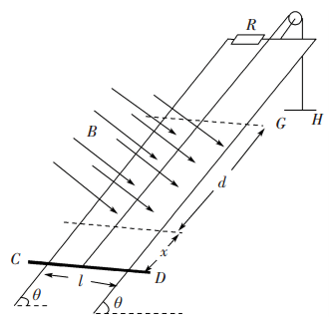
（1）棒进入磁场时速度的大小；
（2）棒进入磁场时所受的安培力的大小；
（3）在拉升棒的过程中，键身者所做的功和电阻产生的焦耳热。

答案
一、单项选择题：本题共10小题，每小题3分，共30分。
1. B 2. C 3. C 4. B 5. D 6. A 7. C 8. A 9. D 10. D
二、多项选择题：本题共4小题，每小题4分，共16分。全部选对的得4分，选对但不全的得2分，有选错的得0分。
11. AD 12. BD 13. AC 14. AB
三、实验题：本题2个小题，共13分。
15.（6分）（1）ABC（2分，少选得1分，多选不得分） （2） （3）偏大
16.（7分）
（1）左 右 左（每空1分）
（2）连线如图。（2分）
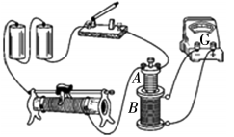
（3）小（2分）
四、计算题：共4个小题，共41分。解答应写出必要的文字说明、方程式和重要的演算步骤，只写出最后答案的不能得分。
17.（6分）解：（1）当理想电流表示数为满偏刻度时，金属滑片在处，此时滑动变阻器连入电路的电阻。
。 ①
油箱空时，滑动变阻器连入电路的电阻，
则理想电流表的示数为。 ②
（2）为符合油面上升时，理想电压表读数增大的要求，
应使理想电压表与校准电阻并联，如图所示。 ③
理想电压表示数变化的范围，由滑片在、两处时校准电阻两端的电压决定。
，， ④
故理想电压表示数的变化范围为。 ⑤
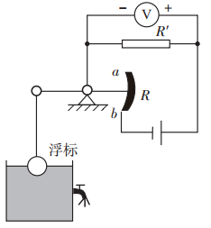
评分建议：③式2分，其余各式1分。
18.（8分）解：（1）由导体棒切割磁感线产生的电动势得 ①
回路中产生正弦交流电，其有效值为 ②
在到时间内产生的热量
③
代入数据得 ④
（2）由功能关系得：在到时间内外力所做的功
⑤
代入数据得 ⑥
评分建议：③⑤每式2分，其余各式1分。
19.（13分）解：（1）若不用变压器，则输电电流 ①
村民和村办小企业得到的电压 ②
村民和村办小企业得到的功率 ③
代入数据得， ④
（2）输电电路图如图所示，
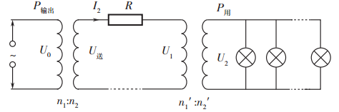
由
⑤
升压变压器原、副线圈匝数比
⑥
代入数据解得 ⑦
输电线上电压损失
故降压变压器输入电压
⑧
故降压变压器原、副线圈匝数比
⑨
代入数据解得 ⑩
评分建议：④⑤⑧每式2分，其余各式1分。
20.（14分）解：（1）由牛顿第二定律 ①
进入磁场时的速度 ②
代入数据得。 ③
（2）感应电动势 ④
感应电流 ⑤
安培力 ⑥
代入数据得。 ⑦
（3）健身者做功 ⑧
由 ⑨
知棒在磁场区域做匀速运动
在磁场中运动时间为 ⑩
焦耳热
代入数据得
评分建议：①⑩每式2分，其余各式1分。

